项目名称 |  | 密级
 |  | 仅供收件方查阅
项目编号 | 版本 | 文档编号
 | V1.0 | Project ID_Proc_RA_002

基于语言无关特征和LLM融合的开源组件投毒检测系统需求规格说明书

拟制 | 王壹鸣 | 日期 | 2025-06-09
评审人 |  | 日期
批准 |  | 日期

武汉学链科技有限公司
版权所有 不得复制

Revision Record
修订记录
Date  日期 | Revision Version  修订版本 | CR ID /Defect ID  CR/ Defect号 | Sec No.  修改章节 | Change Description  修改描述 | Author  作者
2025-06-09 | 1.0 | CR001 | 章节1-2 | 完成总体的需求概述与设计 | 王壹鸣
2025-06-10 | 1.1 | CR002 | 章节3-5 | 具体需求的设计 | 焉乐文、郑耀先、王壹鸣
2025-06-10 | 1.2 | CR003 | 章节6-9 | 完成需求文档编写 | 郑耀先

目录
1 简介 1
1.1 目的 1
1.2 范围 1
2 总体概述 2
2.1 软件概述 2
2.1.1 项目介绍 2
2.1.2 产品环境介绍 2
2.2 软件功能 2
2.3 用户特征 2
2.4 假设和依赖关系 3
3 具体需求 4
3.1 系统用例 4
3.2 子功能模块一 4
3.2.1 子功能1 5
3.2.2 子功能2 6
3.2 子功能模块一 7
3.3 数据字典 8
3.3.1 数据字典 8
3.3.2 E-R关系图 8
4 性能需求 8
4.1 时间性能需求 8
4.2 系统开放性需求 8
4.3 界面友好性需求 8
4.4 系统可用性需求 9
4.5 可管理性需求 9
5 接口需求 10
5.1 用户接口 10
5.2 软件接口 10
5.3 硬件接口 11
5.4 通讯接口 11
6 总体设计约束 12
6.1 标准符合性 12
6.2 硬件约束 12
6.3 技术限制 12
7 软件质量特性 13
7.1 可靠性 13
7.2 易用性 13
8 需求分级 14
9 附录 15

Keywords 关键词：
语言无关特征 LLM npm Python包 恶意文件 js脚本 检测
Abstract 摘要：
在日常的程序开发中，为了代码编写的方便与简洁，引入第三方包已经成为Python、JavaScript等程序中不可缺少的操作。然而，由于第三方包的规模庞大、审查乏力，导致容易出现恶意纂改、植入木马等情况，对开发的安全性形成挑战。因此本项目旨在解决目前检测软件容易误报、缺少跨语言检测等缺点，利用机器学习与大语言模型，实现对npm、Python等语言包的实时检测，并能够生成检测报告。
List of abbreviations 缩略语清单：
Abbreviations缩略语 | Full spelling 英文全名 | Chinese explanation 中文解释
LLM | Large Language Model | 大语言模型
BKC | Backstabber’s Knife Collection | 一个包含PyPI、npm等供应链恶意包的样本集

1 简介

1.1 目的
该需求规格说明书是关于反向竞拍网用户对于反向竞拍系统中投标管理的功能和性能的要求的描述，该说明书的预期读者为：
用户；
项目管理人员；
测试人员；
设计人员；
开发人员。
这份软件需求说明书重点描述了投标管理系统的功能需求，明确所要开发的软件应具有的功能、性能与界面，使系统分析人员及软件开发人员能清楚地了解用户的需求。

1.2 范围
需求规格主要包括以下内容：
- 软件总体概述
- 软件功能说明
- 用户特征说明
- 假设和依赖关系
- 系统用例
- 具体功能模块
- 原型图
- 数据字典
- 系统，界面等性能需求
- 软件、硬件等接口需求
- 总体设计约束
- 软件质量特性
- 需求等级
- 其他说明

2 总体概述

2.1 软件概述

2.1.1 项目介绍
本项目致力于开发一个开源组件投毒检测系统，结合语言无关特征提取方法、传统机器学习算法（如XGBoost）与先进的大语言模型（如ChatGPT、文心一言、DeepSeek）对恶意开源软件包进行自动检测与复筛。系统支持对PyPI与npm平台软件包进行跨语言分析、训练与检测，能够实时监控、识别并清除恶意包，提高开源软件供应链的安全性。

2.1.2 产品环境介绍
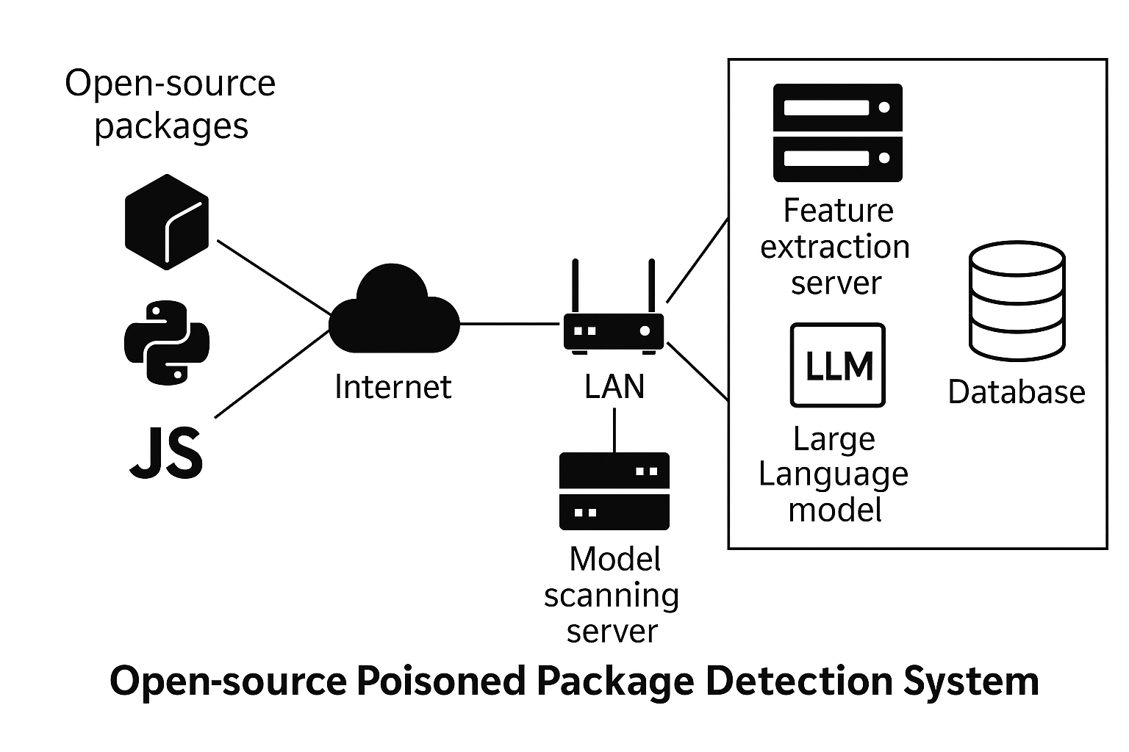

2.2 软件功能
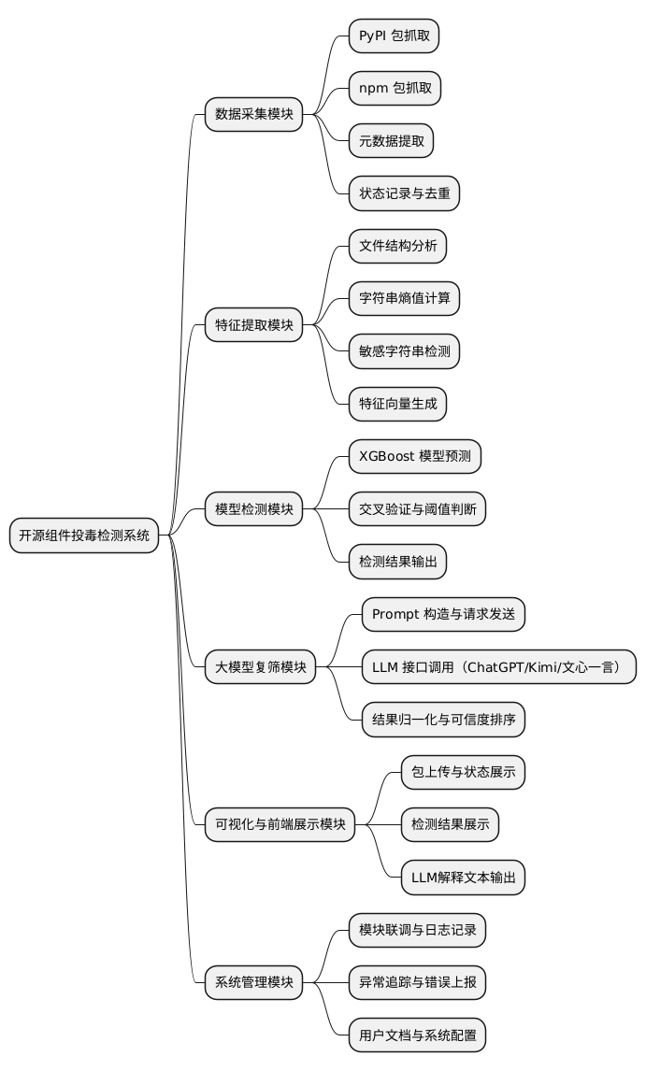

本项目包含了开源组件投毒检测系统前端检测平台与开源组件投毒检测系统后台管理系统两大子系统。
开源组件投毒检测系统的前端检测平台主要面向终端用户，提供软件包上传、自动检测、结果展示及复筛解释等功能。用户进入首页后可浏览平台介绍、检测流程、典型案例等信息，了解系统整体架构和使用方法。检测中心支持上传 .tgz、.py等格式的软件包，系统会自动完成特征提取与模型预测，并展示初筛风险评分及可视化结果。检测结果页面可查看如 ChatGPT 或 Kimi 的分析解释文本，增强用户理解。复筛记录模块用于展示历史检测任务，支持搜索、筛选与结果导出。知识库模块面向技术用户与研究者，提供有关开源供应链安全、大模型提示工程、特征提取策略等文档资源。用户中心用于管理个人信息、检测记录、导出报告和账户安全设置，系统通知模块则及时推送模型更新、平台公告和重要提醒信息。
系统的后台管理平台为平台维护人员和安全分析师提供包管理、用户管理、模型配置、任务监控及日志审计等功能。包管理模块支持浏览和审核检测任务，查看每个包的元数据、特征向量、模型输出以及手动修正标签。用户管理模块包含新增用户、审核注册信息、修改权限以及封禁异常账户等操作。模型配置管理模块支持上传、替换 XGBoost 模型文件和大语言模型提示模板，调整检测参数如风险阈值，并可回滚历史模型版本。任务监控模块用于实时查看任务处理状态，包括队列长度、运行耗时与异常信息。日志审计模块记录所有用户和系统行为。

2.3 用户特征
一般来说，用户可分为重要用户和非重要用户，在本项目中，重要用户是指具有较高专业知识、高频使用检测功能的用户，一般为开发人员、安全研究员等；而非重要用户则指以体验功能为主，操作行为较为简单的用户。
对于重要用户，应优化模型解释性、复筛可信度输出和报告导出能力，支持深度交互与自定义配置，并建立用户标签与画像系统，用于后期用户留存与服务分层。
对于非重要用户，建议优化首次使用体验、提升检测结果可读性，引导其注册转化为常规用户，同时通过知识科普和案例介绍增强其参与度。

2.4 假设和依赖关系
本项目的几个假设
1. 可获取有效的开源数据集
- 恶意文件样本具有可信度
- LLM能够有效地进行复筛
- 用户具有基础的技术背景
本项目的依赖关系
- 开源平台可用性依赖，包括PyPI、npm等
- 第三方模型依赖，包括LLMs平台的API接口稳定，使用额度等
- 外部数据集依赖
- 技术栈依赖，前端页面使用Vue3，后端使用Flask

3 具体需求

3.1 系统用例
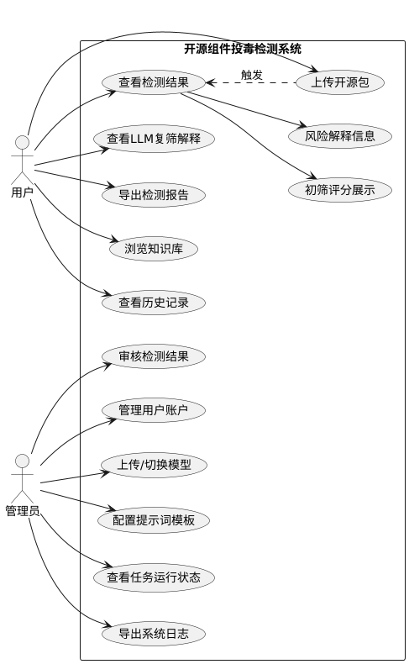

3.2 数据采集模块
该模块负责从 npm 和 PyPI 等开源平台持续抓取软件包及其元数据，支持断点续传、异常标记、去重记录等机制，为特征提取和检测提供数据源，用例图如下：
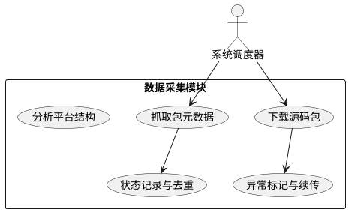

3.2.1 PyPI与npm包抓取

1. 介绍
该功能用于从主流开源软件平台（包括 PyPI 和 npm）中抓取最新发布或更新的开源软件包及其相关元数据。系统应定期监听或查询平台变更接口，及时收集新的包名与版本信息，并下载其对应源码压缩包。该功能要求对多平台抓取逻辑进行统一封装，能够处理不同平台的接口结构、下载链接格式及响应内容。在处理过程中需具备自动重试、异常处理、断点续传与抓取状态记录功能，以确保数据采集的连续性和完整性。系统应能识别并跳过错误包（如无效链接、404响应、缺失元数据等），并将异常信息记录日志供后续审查。

2. 输入
输入数据来源包括：
PyPI JSON Metadata 接口，如 https://pypi.org/pypi/<package>/json
npm registry 的变更监听接口，如 https://replicate.npmjs.com/_changes
单位为“个包”。系统每次批量处理的数据量通常为 50–500 个，抓取频率可配置为每 30 分钟或每小时执行一次。输入格式为 JSON，包含包名、版本、上传时间、描述信息、源码包下载地址等字段。接口响应应符合平台官方 API 格式要求。PyPI 包的源码格式为 .tar.gz 或 .whl，npm 包为 .tgz 格式。所有输入数据需通过字段完整性检查，包含关键字段如 name，version，urls（或 dist.tarball）。

3. 处理
系统在每轮采集中，首先根据配置调用平台接口，获取最近更新的包列表。对于 PyPI，按时间窗口拉取 JSON 信息并解析 releases 字段获取最新版本及其下载链接；对于 npm，使用变更监听工具（如 concurrent-couch-follower）持续接收 _changes 更新事件并提取包名与版本。
对于每个包，系统构造下载 URL，执行下载并保存源码文件。下载完成后进行格式校验（是否可解压、文件大小合法），并将成功包信息写入状态记录文件（如 processed_files.txt），避免重复处理。系统支持最多三次自动重试，若依然失败则将该包标记为异常并写入错误日志（如 npm_error.log / pypi_error.log）。所有成功包与元数据将进入后续处理流程，如元数据提取与特征抽取。

4. 输出
输出包括两个部分：
源码包文件（.tgz, .whl, .tar.gz），统一保存至本地 raw_data/ 目录下，按平 台分文件夹组织（如 raw_data/npm/，raw_data/pypi/）。
元数据 JSON 文件，保存结构统一的基础信息（包名、版本、依赖、描述 等），写入 metadata/ 目录或数据库中的 package_meta 表。
每轮采集任务输出数量不定，受平台更新频率与配置限制影响。单位为“个 包”。非法响应（如无下载链接、格式解析失败等）将被分类记录至对应错 误日志中，格式包括时间戳、包名、错误类型与处理状态等。系统支持基于 日志恢复未完成采集任务，并允许手动触发补采逻辑。

3.2.2 元数据提取

1. 介绍
该功能用于从已抓取的包中解析其元数据（如作者、版本、依赖列表、入口脚本等），用于后续特征提取与标签分析。系统应能适配 PyPI 与 npm 两种不同格式，并容忍部分字段缺失。

2. 输入
输入为已下载的源码包（.tgz, .whl, .tar.gz）和对应平台的原始元数据 JSON。来源于 PyPI 与 npm 抓取模块。单位为“个包”。输入格式结构化，要求至少包含版本号、依赖、描述字段。

3. 处理
系统通过解析 package.json（npm）或 setup.py/METADATA 文件（PyPI）提取关键信息。缺失字段使用占位符补齐；若提取失败，则记录错误。提取内容写入标准 JSON 文件或数据库。

4. 输出
输出为统一结构的元数据 JSON 文件，包含字段如 name，version，author， dependencies, entry_point 等。保存路径为 metadata/ 文件夹或数据库中 packages_meta 表。提取失败项输出错误信息至 meta_extraction_error.log。

3.2.3 状态记录与去重

1. 介绍
该功能负责跟踪已处理过的包，防止重复抓取、下载或处理，并在系统故障恢复后可继续任务进度。系统需保证记录机制高效、准确并具备容错能力。

2. 输入
输入为下载完成后的包名及版本号（如 requests==2.28.1），来源于 PyPI 或 npm 抓取任务内部流程。单位为“记录条数”。

3. 处理
系统使用本地文件（如 processed_files.txt）或数据库记录处理状态，采用增量写入方式。每处理一个包前先检查记录，若已存在则跳过。对于误记录项允许手动清除或重跑标志重置。

4. 输出
输出为处理状态记录文件，保存于 log/processed_files.txt 或数据库中的 processed_status 表。格式为文本或键值对（package_name=version），支持恢复任务进度。非法输入（如空包名）记录至日志并跳过写入。

3.3 特征提取模块
对抓取的源码包进行结构、字符串和熵值等维度的分析，提取141项语言无关特征，并生成标准化向量用于模型输入。
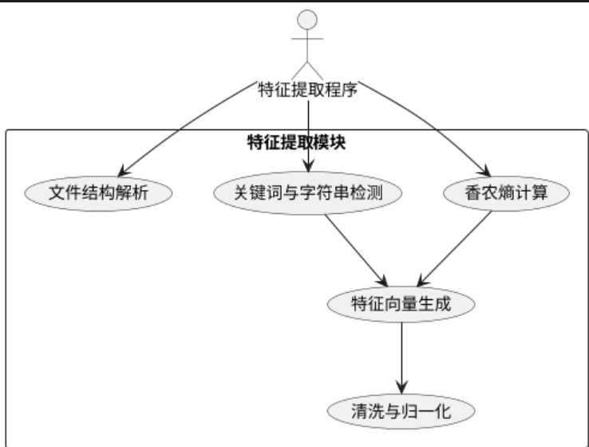

3.3.1 文件结构分析

1. 介绍
该功能用于解析已下载的源码包结构，提取有关文件组织层级、文件数量、扩展名分布、可执行文件存在情况等结构性特征。该过程不依赖语言语法，仅依赖于包的目录结构与文件类型，确保语言无关性。系统应支持解压 .tgz，.tar.gz，.whl，.zip 等格式，容忍空文件夹、隐藏文件及非 UTF-8 编码路径的存在。

2. 输入
输入为解压后的源码包目录结构，来源于数据采集模块。单位为“个包”。每个包内含若干文件与子目录，无强制目录层级要求。输入要求文件系统可正常访问，路径不包含系统保留字符。文件数量从十几个到上千个不等。

3. 处理
系统遍历源码包主目录，记录总文件数、目录深度、扩展名类型及数量、是否包含 shell 脚本或二进制文件（如 .so, .dll）。使用 Python 标准库（如os, pathlib）完成递归遍历，统计并归类文件种类与结构特征。输出结构化 JSON 或向量格式特征，并标注如“是否包含深层路径”、“是否混有可执行二进制”等布尔字段。

4. 输出
输出为结构性特征字段，示例包括：
file_count：文件总数（单位：个）
max_depth: 目录最大深度（单位：层）
has_binary: 是否含有可执行二进制（布尔型）
script_count: 脚本文件数量（单位：个）
ext_ratio_py_js：.py 与 .js 文件比例（浮点型）
所有特征输出保存至标准 JSON 或 CSV 格式文件，路径为 features/structure/。非法输入（如无法访问路径、乱码路径名）将记录至 structure_error.log。

3.3.2 字符串熵值计算

1. 介绍
本功能用于分析源码中的字符分布熵值，识别混淆、压缩或编码内容。熵值越高，越可能存在信息隐藏或恶意变换。支持对变量名、字符串字面量等多种内容计算平均熵、最大熵、熵值方差等特征指标。

2. 输入
输入为提取到的字符串列表，来源于源码中常量字符串、变量名、注释内容。单位为“条字符串”。每条字符串长度应不低于 4 个字符，最多 2000 条/包。输入字符集应为 ASCII 或 UTF-8。

3. 处理
使用 scipy.stats.entropy 计算每个字符串的香农熵，统计其均值、最大值、标准差等指标。过滤过短或高重复性字符串。支持对不同类型字符串分类计算（如常量字符串 vs 变量名）。结果合并入对应包的特征向量中。

4. 输出
输出为香农熵统计结果，包括：
entropy_mean: 字符串熵均值（浮点型）
entropy_max: 最大熵值（浮点型）
entropy_std: 熵标准差（浮点型）
输出格式为 JSON 或 CSV，路径为 features/entropy/。非法字符串（如编码错误、全空格）不计入分析范围，异常文件记录在 entropy_error.log 中。

3.3.3 敏感字符串检测

1. 介绍
本功能识别源码中的敏感关键词（如 eval，exec，base64，curl，wget 等）以及潜在可疑字符串（如 URL、IP、域名、可执行命令等），用于捕捉潜在投毒行为的典型表现形式。支持多语言文本检测与模糊匹配。

2. 输入
输入为解压后的源码文件，支持 .py，.js，.sh 等纯文本格式。单位为“个文件”。每个文件最大支持读取 5MB 内容。编码要求为 UTF-8 或可自动识别编码格式，内容中包含常规源码及注释。

3. 处理
系统使用正则表达式及字符串模式匹配方式，识别源码中包含的可疑元素。包括但不限于：
URL 链接：http://，https://
IP 地址：xxx.xxx.xxx.xxx
敏感关键词表（如 eval，exec，process.env，child_process，curl，get，powershell）
系统统计出现次数、最长/最短可疑字符串长度，并标记是否存在特定类型的内容。所有统计项写入结构化特征。

4. 输出
输出为每个包的敏感字符串统计表，示例字段包括：
url_count: URL 出现次数（整型）
sensitive_keywords_count: 敏感关键词数量（整型）
base64_like_string_count: 类 base64 字符串数量（整型）
contains_ip: 是否包含 IP（布尔型）
结果以 CSV 或 JSON 格式保存至 features/strings/ 路径。非法内容（如文件读取失败、内容乱码等）将被标记并写入日志 string_error.log。

3.3.4 特征向量生成

1. 介绍
该功能将结构特征、关键词统计、熵值计算等多源分析结果统一整合为定长向量格式，用于模型训练与预测输入。确保每个包的输出特征顺序一致、字段完整。

2. 输入
输入为上述各子模块产出的中间特征文件（JSON/CSV 格式），来源路径为 features/structure/，features/strings/，features/entropy/等。单位为“个包”。

3. 处理
系统按预定义字段顺序逐个提取字段值，对布尔值编码为 0/1，对缺失字段填充默认值（如 0 或均值），并将所有值整合为数组格式。输出维度固定为 141 项，结果写入主特征数据集中。系统支持重复检查、样本编号记录等辅助机制。

4. 输出
输出为标准 CSV 文件，每行一个包，字段包括 package_id，feature_1，...，feature_141。存储路径为 dataset/cleaned_features.csv。错误处理包括字段缺失、格式异常等，统一记录至 vector_error.log。

3.4 模型训练模块
本模块的主要功能是利用收集到的样本进行训练，得到后续需要的XGBoost模型，由于在系统中并不存在该模块，即采取先训练出模型，再将模型导入系统的做法，故不列入软件功能图中。

3.4.1 训练集构建

1. 介绍
该功能用于将提取完成的特征数据进行分层切分，构建训练集、验证集和测试集，作为模型训练与性能评估的基础。数据划分需保持类间比例一致，支持设置 90:10 或 80:20 的良恶样本比例。系统应能自动识别数据集中的异常值与缺失记录，并在划分过程中进行合理处理。

2. 输入
输入为主特征数据集文件，格式为 .csv，字段包括 package_id、141 个特征字段以及标签列 label。数据文件路径为 dataset/cleaned_features.csv，样本数量不定。要求每行包含完整特征项，标签列取值为 0（良性）或 1（恶意）。如部分记录缺失特征或标签，该记录应在划分前被剔除或修复。

3. 处理
使用 scikit-learn 中的 train_test_split 方法，按照 stratify=label 参数进行分层划分，默认划分比例为 80% 训练集、10% 验证集、10% 测试集。系统应检查分层后样本分布的一致性，并支持以时间戳或哈希值对划分过程进行可重复控制。所有划分结果均带有唯一任务编号用于追溯。

4. 输出
输出为三个数据集文件，分别为 train.csv、val.csv、test.csv，保存路径为 dataset/split/。所有输出文件以 UTF-8 编码保存，字段顺序与原始数据一致。划分日志文件 split_log.txt 记录划分比例、样本分布、剔除记录数等信息。如划分异常（如恶性样本过少无法分层），系统应提示错误并中止操作。

3.4.2 模型训练与评估

1. 介绍
本功能使用多种机器学习分类器（如 XGBoost、随机森林、决策树）对训练集进行建模，并在验证集上评估其准确率、召回率、F1-score 等指标，筛选出表现最佳的基础模型。系统应能保存模型文件与训练日志，支持多轮重复训练。

2. 输入
输入为训练集和验证集文件，路径为 dataset/split/train.csv 和 dataset/split/val.csv。每个样本包含特征向量（141维）与标签。特征字段类型为 float，标签字段类型为整数（0 或 1）。

3. 处理
系统调用 scikit-learn 和 xgboost 库中的 XGBClassifier, RandomForestClassifier, DecisionTreeClassifier 等模型类，构建训练流程。训练过程包括模型初始化、拟合、验证评分，并记录 accuracy, precision, recall, f1_score 等指标。所有中间结果通过日志或标准输出存档。支持批量训练多个模型，并输出对比结果。

4. 输出
每个模型输出一个训练好的模型文件（如 xgb_model.pkl），保存在 models/ 目录下。同时生成一份评估报告（如 xgb_eval.json），包括所有评分指标与训练参数配置。系统还输出训练日志文件 train_log.txt，用于回溯训练过程。

3.4.3 交叉验证

1. 介绍
该功能通过对训练数据进行 K 折交叉验证（默认 K=5），评估模型在不同数据切分下的稳定性和泛化能力。此过程用于检测模型是否存在过拟合、欠拟合或极端偏差。

2. 输入
输入为训练集 train.csv，包含完整的特征向量与标签列。单位为“个样本”。输入要求无缺失字段，样本数量不低于 200 才可进行有效的 5 折交叉验证。

3. 处理
使用 sklearn.model_selection.StratifiedKFold 对训练集划分为 5 个子集，轮流作为验证集。每轮训练后记录准确率、召回率、F1 值，并计算每项指标的均值与标准差。结果可视化输出包括混淆矩阵图与评分曲线。

4. 输出
输出为交叉验证汇总表 cv_results.csv，内容包括每一折的各项指标得分以及平均结果。可视化图表保存为 cv_plots.png，路径为 results/validation/。如交叉验证中存在模型收敛失败情况，应记录异常日志，并提示调整参数或样本数量。

3.4.4 参数调优

1. 介绍
该功能使用贝叶斯优化（如 Optuna）对 XGBoost 模型的核心超参数进行搜索，优化模型在验证集上的综合性能指标，减少人工试错成本。

2. 输入
输入为训练集和验证集路径：train.csv 与 val.csv。初始搜索空间、优化目标函数由配置文件 param_space.json 指定。要求目标函数以 F1-score 或 ROC-AUC 为评估标准。

3. 处理
系统调用 optuna 库，设定搜索轮数（如 50 次），在参数空间内对 max_depth, learning_rate, n_estimators, subsample 等参数进行贝叶斯搜索。每轮评估后自动记录评分与当前最优配置。最终选择得分最高的参数组合训练最终模型。

4. 输出
输出包括优化日志 optuna_log.txt，最优参数文件 best_params.json，最终模型文件 xgb_best.pkl，以及调优过程中的可视化图表（如参数-得分关系图）。所有文件保存路径为 models/tuning/。若调参失败或无明显优化提升，应输出警告提示。

3.5 模型检测模块
利用 XGBoost 模型对提取的特征向量进行恶意性预测，返回风险分数、分类标签，并进行交叉验证与性能评估。
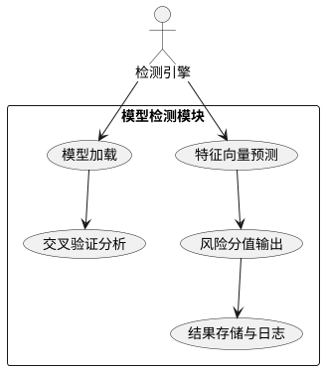

3.5.1 XGBoost模型预测

1. 介绍
该功能使用训练好的 XGBoost 模型对待检测软件包的特征向量进行预测，输出分类结果（恶意 / 良性）及其对应的概率置信度。模型应支持批量预测任务，预测过程应具备输入校验、格式适配与错误处理机制。对于无效特征、缺失项或超出特征范围的输入，应输出提示并记录日志。

2. 输入
输入为待检测软件包的标准特征向量文件，格式为 .csv，字段包括 package_id 与 141 个特征字段，文件路径为 dataset/pending_features.csv。所有特征值应为浮点型，缺失项应填补为 0.0 或均值。模型文件输入为 models/xgb_model.pkl，通过 joblib.load() 加载。

3. 处理
系统首先加载模型文件，初始化预测器，并对输入特征数据进行维度一致性检查。调用 XGBClassifier.predict_proba() 获取每个样本的恶意概率，并通过 argmax() 判定最终分类标签。对每次预测过程，系统记录模型版本、预测时间与样本数量，支持批处理和多线程运行优化。异常样本（如维度不符）将被单独标记。

4. 输出
输出为包含预测标签与概率的结果文件，格式为 .csv，字段包括 package_id, prediction, confidence，默认保存路径为 results/predictions.csv。预测日志文件 predict_log.txt 包含处理统计、错误样本列表与执行耗时。预测阈值默认设置为 0.5，支持后续模块按需调整。

3.5.2 交叉验证与阈值判断

1. 介绍
该功能在模型训练后期执行交叉验证（Cross-Validation）评估模型稳定性，并基于验证结果调节预测概率的阈值，以平衡误杀率（False Positive Rate）与漏报率（False Negative Rate）。目标是优化最终模型在真实检测任务中的实际可用性。

2. 输入
输入包括训练集文件 dataset/split/train.csv 和模型文件 models/xgb_model.pkl。训练数据必须含 label 列作为真实标签。默认采用 StratifiedKFold(n_splits=5) 进行五折交叉验证。

3. 处理
系统调用 cross_val_predict() 并配置交叉策略，生成每个折内的预测结果，与真实标签比较后计算平均准确率（Accuracy）、召回率（Recall）、F1-score 等关键指标。同时统计预测置信度的分布，构建 ROC 曲线并选择最佳阈值（如最大 F1 或 ROC-AUC 点）。选择后，将该阈值记录用于后续正式检测流程，并允许手动配置。

4. 输出
输出包括交叉验证结果表 cv_eval.csv，包含每一折的详细评分，以及全局平均值；ROC 曲线与阈值-F1 可视化图保存为 results/plots/roc.png 与 threshold_analysis.png；最终选定阈值写入配置文件 config/predict_threshold.json。若交叉验证异常（如训练不收敛），应输出报错并提示调参。

3.5.3 检测结果输出

1. 介绍
该功能将模型预测结果整理为可读、可归档的标准报告格式，供前端显示、用户导出或结果对接使用。报告中包括基本信息（包名、版本）、模型评分、风险解释及模型置信度等内容。

2. 输入
输入为模型预测输出文件 results/predictions.csv，字段为 package_id, prediction, confidence，以及原始包的元数据文件 metadata/package_meta.json。系统将两者进行匹配与合并。

3. 处理
系统读取预测文件与元数据，生成统一格式的检测报告条目，字段包括：包名、平台、模型标签、风险评分、建议操作等。支持输出为 JSON（供 API）、HTML（供展示）与 PDF（供归档）三种格式。对于预测为恶意的样本，系统额外附加模型版本与阈值依据，便于追溯分析。支持批量打包导出。

4. 输出
输出包括：
JSON 报告文件（如 results/report_12345.json）
PDF 报告（如 results/report_12345.pdf）
前端展示兼容格式（如 HTML 或对象序列）
输出路径为 results/reports/。对于不完整样本（如无匹配元数据），将跳过生成并输出提示。错误与日志记录文件为 report_log.txt。

3.6 大模型复筛模块
对初筛判定为可疑的软件包调用 LLM（如 ChatGPT、Kimi 等）进行自然语言复筛，生成解释信息并归档可信度评分。
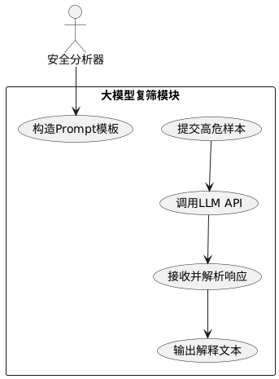

3.6.1 Prompt构造与请求发送

1. 介绍
该功能负责为每一个待复筛的软件包构造标准化的提示语（Prompt），用于调用大语言模型（LLM）执行代码安全分析。提示语应适配不同模型平台（如 ChatGPT、Kimi、文心一言等），并根据输入内容动态构建上下文信息（如调用方式、敏感代码片段、包功能简介等）。系统应支持模板版本管理和语言适配能力。

2. 输入
输入为待分析样本的源代码摘要、可疑片段（如 postinstall 脚本、Shell 命令）及元数据信息（如 package_name, description, version）。模板定义文件为 prompts/template_v1.txt，格式为参数化占位模板。模型接口配置文件为 config/llm_apis.json，包含各模型的 endpoint、API key、header 信息等。

3. 处理
系统读取模板文件，根据包特定信息进行内容插值生成完整提示语。支持按模型类型（如 OpenAI, Baidu, Moonshot）进行格式兼容调整，并构造标准化 JSON 请求体。调用接口时需确保认证字段合法、内容长度在模型接受范围内（建议小于 3000 tokens），如超限应进行摘要压缩处理。构造完成的 Prompt 可供调试输出或缓存备查。

4. 输出
输出为标准 JSON 格式的 Prompt 请求包，字段包括 model, prompt, parameters, package_id 等。每个请求保存在 llm_requests/ 目录下，命名方式为 request_<package_id>.json。若构造失败或参数缺失，应记录异常日志至 prompt_error.log。

3.6.2 LLM结构调用

1. 介绍
该功能用于将 Prompt 请求提交至对应 LLM 服务（如 OpenAI API、DeepSeek API），接收返回的自然语言解释信息并进行结构化解析。要求系统具备网络容错、超时重试、格式验证等能力。

2. 输入
输入为 Prompt 请求 JSON 文件（来自 llm_requests/），及目标模型调用配置（来自 config/llm_apis.json）。模型支持的接口格式需符合 RESTful 风格，使用 POST 提交数据，响应返回 text 或 choices.message.content 字段。

3. 处理
系统使用 requests 或异步框架发起 HTTPS 请求，并在接口响应后解析出 LLM 返回内容。对于 OpenAI 接口，使用 gpt-3.5-turbo 的标准格式提交；对于其他厂商，按各自规范适配字段结构。系统应识别常见错误（如 Token 限制、API Key 过期、连接中断等），并在异常情况下进行最多 3 次自动重试。解析内容应截取关键安全解释内容，去除无关表述。

4. 输出
输出为结构化解释文件，格式为 results/llm_response_<package_id>.json，包含字段：
package_id
llm_model
raw_response
parsed_summary
risk_explanation
系统同时输出调用日志文件 llm_call_log.txt，记录请求响应状态、响应时间、异常类型等。如模型响应失败或格式不符，将输出至 llm_call_error.log 并终止该包复筛流程。

3.6.3 结果归一化与可信度排序

1. 介绍
该功能将模型解释结果进行可信度打分与结果归一化处理，生成用户可理解的分析摘要，并整合进入最终检测报告。目的在于让用户快速判断 LLM 分析结果的重要性、合理性与一致性。

2. 输入
输入为解析后的 LLM 响应文件（如 llm_response_<package_id>.json），以及初筛模型的输出结果（如 predictions.csv 中的标签和置信度）。必要时参考元数据文件中的 package_description, scripts, dependencies 以丰富解释内容。

3. 处理
系统对返回文本进行关键词识别（如 this package attempts to, suspicious, exfiltrate, harmless 等），结合语气与结构，进行可信度估计（分为高、中、低三级）。如多个模型（如 ChatGPT 与 Kimi）给出复筛结果，可对其一致性进行评分，并输出合并意见。最终构造用于用户阅读的摘要段落，包括安全结论、推荐操作与引用原始文本。

4. 输出
输出为复筛解释摘要文件（llm_summary_<package_id>.json），字段包含：
llm_score（高/中/低）
summary_text
raw_quotes
model_sources
同时生成用户可视化输出文件 report_llm_<package_id>.pdf，支持与初筛报告合并输出。如解释过程存在冲突或模型响应不一致，将标记该条目为“需人工复审”，记录于 llm_flagged.csv。

3.7 可视化与前端展示模块
调度定时任务抓取数据包，管理检测任务状态，完成批量处理、状态追踪、异常恢复等自动化运维任务。
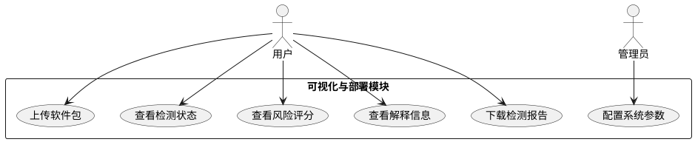

3.7.1 包上传与状态展示

1. 介绍
该功能为系统前端用户提供开源包上传入口，以及实时展示每个包的检测处理状态。系统应支持多种格式文件的上传（如 .tgz, .zip, .tar.gz, .whl），限制单文件最大上传大小，上传成功后应立即显示任务状态（如“等待处理”、“特征提取中”、“检测完成”）。前端应提供清晰的上传反馈提示与异常提示。

2. 输入
输入为用户通过网页界面上传的压缩包文件，最大支持 50MB 单个包。输入字段包括文件本体（二进制）、包名（可选）、上传用户标识（如 user_id）。上传接口为 POST /api/upload_package，表单字段名为 file，返回 JSON 格式。

3. 处理
系统接收上传数据，进行基础格式校验（如文件扩展名、大小限制），保存文件至临时目录 upload_temp/，并生成唯一的任务编号 task_id。检测引擎后端在收到上传信号后，将该包送入分析流程，同时状态管理服务更新任务状态表。前端通过轮询或 WebSocket 获取任务状态实时更新（如“分析中”、“复筛中”）。

4. 输出
前端页面实时刷新上传记录列表，每条任务包含：包名、上传时间、当前状态、检测进度条。所有任务状态数据通过 GET /api/task_status 接口获取，JSON 响应包含 package_id, status, progress 等字段。异常任务应标红提示，并提供日志下载入口，示例如下：

3.7.2 检测结果展示

1. 介绍
本功能用于图形化展示模型检测结果，包括分类标签（恶意/良性）、风险评分、模型置信度、关键词命中情况等。界面设计应简洁直观，便于用户快速理解包的安全风险等级。

2. 输入
输入为模型检测输出文件（如 predictions.csv）与特征抽取结果（如 dataset/cleaned_features.csv）。字段包括 package_id, prediction, confidence, key_flags, risk_score 等。所有数据通过 GET /api/package_result/<package_id> 接口提供，响应格式为 JSON。

3. 处理
前端组件解析响应数据后，渲染如下信息：
分类标签（绿色“良性”、红色“恶意”）
模型置信度条形图
风险因子列表（命中的关键词、熵值异常等）
特征热力图（可选）
系统可使用图表组件（如 ECharts、Chart.js）进行交互式展示，提供风险排名、可疑行为分项得分等可视输出。

4. 输出
前端页面模块输出为用户可交互式数据视图，支持展开/收起、复制内容、鼠标悬浮解释说明等功能。所有展示数据来自 results/package_result_<package_id>.json。页面支持导出按钮，允许用户将可视结果保存为 PDF 报告或截图。

3.7.3 LLM解释文本输出与可视化

1. 介绍
该功能将大语言模型返回的自然语言分析结果以可视化方式展示，包括风险解释摘要、模型引用文本、可信度等级等。界面设计强调“可读性”、“透明性”和“解释性”。

2. 输入
输入为结构化 LLM 输出文件（如 llm_summary_<package_id>.json），字段包括 summary_text, llm_score, quoted_evidence, model_source 等。数据通过 GET /api/llm_result/<package_id> 接口传入前端，响应格式为 JSON。

3. 处理
系统将模型返回文本进行段落展示，并以高亮或卡片形式标注关键信息（如“存在危险行为”、“命令行注入”、“base64 加密代码”）。若多个模型给出解释，则以标签页切换方式呈现。可信度等级（高/中/低）应使用颜色编码（如红/橙/绿）提示。原始引用段落可折叠展开。

4. 输出
输出为前端展示组件区块，分为以下部分：
解释摘要段：简要描述模型推断逻辑
引用证据段：原始代码片段或行为特征
可信度等级显示：以徽章或评分图标呈现
所有展示数据由 llm_summary_<package_id>.json 驱动，如数据缺失或错误，应提示“暂无解释”并隐藏模块。可选支持一键导出为 report_llm_<package_id>.pdf 文件。

3.7.4 检测报告导出

1. 介绍
该功能允许用户将当前检测结果导出为结构化报告，支持 PDF、JSON 和 CSV 多种格式。报告包含模型预测结果、特征摘要、风险评分和 LLM 分析信息，便于归档、复查和分享。

2. 输入
输入为任务编号（如 package_id），触发导出请求通过 GET /api/export_report/<package_id>?format=pdf 接口。系统将读取检测与解释结果文件，并合成完整报告内容。

3. 处理
后端渲染模板报告，调用 Jinja2 或 LaTeX 将数据填入预定义报告结构，生成导出文件。包含报告头信息、包基本信息、特征摘要表格、模型结果、解释文本、时间戳等。支持嵌入图表（如置信度图、特征排名条形图）。系统对每次导出进行日志记录，并检查报告完整性。

4. 输出
用户下载文件位于 reports/exported/ 路径，命名为 report_<package_id>.pdf 或 report_<package_id>.json。每个报告附带生成时间、任务编号与版本信息。如导出失败，系统返回错误提示 Export Failed: Missing data source. 并记录于 report_export_log.txt。

3.8 系统管理模块
将检测流程结果通过前端界面展示，包括上传接口、检测状态条、风险评分展示、大模型解释等，最终完成打包与部署交付。
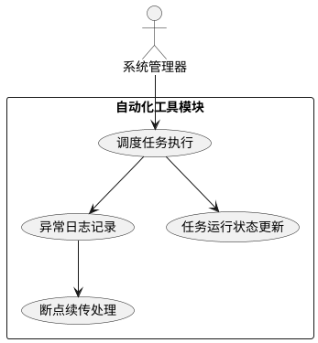

3.8.1 异常追踪与错误上报

1. 介绍
该功能用于自动捕捉系统在运行过程中产生的各类异常信息，并进行分类上报、存档、通知与恢复提示。系统应覆盖前端上传异常、后端处理失败、模型调用异常、API 超时等多个维度，并具备错误类型归类、等级标识、开发者通知与用户提示功能。

2. 输入
输入为运行时自动触发的异常事件，来源包括：
前端上传失败或响应异常
后端 Python 处理过程中的 try-except 捕获
LLM API 请求失败（如 HTTP 503）
模型加载失败、文件未找到
异常信息结构包括时间戳、模块标识、异常类型、堆栈跟踪、任务编号等。

3. 处理
系统使用统一异常中间件封装（如 Python logging.exception + 自定义 ErrorHandler），对捕捉到的异常进行 JSON 序列化记录，并同步写入持久化数据库或本地日志文件（如 errors/error_log.json）。重大异常（如服务中断、检测引擎崩溃）通过邮件或管理员控制台触发告警。普通错误仅记录日志并提示用户，如“检测失败，请稍后重试”。

4. 输出
输出包括结构化错误日志（如 error_log.json）、可视化错误面板接口（如 GET /api/errors/recent），字段包括：
error_type, module, message, stack_trace, level, timestamp
异常汇总结果提供供后台管理界面使用，可下载为 error_report_<date>.csv。如异常事件频率超出预警阈值，系统将启动降级处理（如暂停某一模型接口调用）。

3.8.2 用户文档和系统配置

1. 介绍
本功能提供系统使用说明文档、模块说明、API 接口说明及部署配置说明。支持通过前端用户界面在线查看或下载 PDF 文档，便于平台用户与系统管理员了解系统架构、接口参数、运行方式等。

2. 输入
输入为文档源文件（如 docs/user_manual.md, docs/api_reference.md）、系统配置文件（如 config/settings.json、.env 文件等）。系统读取文档内容或配置项，动态渲染展示界面内容，或生成 HTML/PDF 格式文件供下载。

3. 处理
使用 Markdown 渲染器（如 Python markdown 或前端组件）将 Markdown 文件实时渲染为页面内容。系统配置读取支持键值可视化、搜索定位与编辑，并提供导入导出功能。配置改动记录入操作日志，并生成备份副本（如 settings_backup_2025_06_10.json）。

4. 输出
前端页面显示模块说明、接口参数、异常说明与常见问题，支持搜索与跳转。用户可导出为 PDF（如 UserGuide_v1.0.pdf）。系统配置界面通过 GET /api/config/list 获取字段列表，并支持通过 POST /api/config/update 提交修改。所有配置项均写入 config/settings.json，非法字段将返回提示 Invalid Configuration Key。

3.8.3 日志记录

1. 介绍
日志记录模块用于记录系统各类运行事件，包括用户操作、模型调用、任务执行、错误异常、配置变更等。系统应支持分类存储、按日期分割、搜索过滤与归档下载。

2. 输入
输入为运行过程中系统各模块调用的日志数据，字段包括：模块名、事件类型、事件描述、触发时间、操作者、任务编号等。来源包括上传模块、检测模块、复筛模块、配置接口、前端交互事件等。

3. 处理
系统使用结构化日志框架（如 Python logging 配合 JSON Formatter），将日志写入统一日志文件（如 logs/system.log）和按模块分类目录（如 logs/detection.log, logs/llm.log）。日志存储格式为 JSON，每天生成新文件，支持自动轮转和压缩归档。

4. 输出
输出包括：
本地日志文件（如 logs/2025-06-10/system.log）
管理员面板日志接口 GET /api/logs/list?module=detection
下载日志归档文件（如 logs/archive/system_2025_06.zip）
所有日志保留周期默认为 30 天，可通过配置项调整。如日志写入失败，应生成紧急错误提示 LogWriteException 并切换为冗余写入方案。

3.9 数据字典

3.9.1 数据字典
1. package表，存储开源包信息

字段名 | 类型 | 描述 | 示例/取值
package_id | String/UUID | 包唯一标识 | abc123-xyz
name | String | 包名称 | express, requests
version | String | 包版本 | 1.2.0, 0.10.3
platform | Enum | 所属平台 | npm, pypi
upload_time | Datetime | 上传时间 | 2025-06-06 10:20:00
status | Enum | 当前处理状态 | 未处理, 已分析, 复筛中, 已完成
risk_score | Float | 风险评分 | 0.83
label | Enum | 系统分类结果 | 良性, 恶意, 可疑
source_url | String | 原始下载链接 | https://registry.npmjs.org/...

- feature表，存储特征向量

字段名 | 类型 | 描述 | 示例/取值
package_id | String/UUID | 对应包唯一标识，外键关联 | abc123-xyz
entropy_mean | Float | 所有字符串平均香农熵 | 4.76
suspicious_api_count | Int | 可疑 API 使用次数（如 eval） | 3
url_count | Int | URL 字符串数量 | 5
exec_keyword | Boolean | 是否出现执行相关关键词 | true
file_count | Int | 包含的文件数 | 12
binary_ratio | Float | 二进制/文本文件比例 | 0.25
... | ... | （其余约141项特征） | -

- detection_results表，存储初筛结果

字段名 | 类型 | 描述 | 示例/取值
package_id | String/UUID | 开源包标识 | abc123-xyz
model_type | Enum | 使用的模型 | XGBoost, RandomForest, LLM-GPT4
prediction | Enum | 预测结果 | 恶意, 良性
confidence | Float | 模型输出置信度 | 0.91
explanation | Text | 大模型输出解释文本 | 该包在postinstall中调用了curl命令...
reviewed_by_human | Boolean | 是否经人工复核 | false

- users表，存储用户信息

字段名 | 类型 | 描述 | 示例/取值
user_id | UUID | 用户唯一标识 | user-4567
username | String | 登录名 | sec_admin
email | String | 邮箱 | user@example.com
role | Enum | 用户角色 | 普通用户, 管理员, 审计员
register_time | Datetime | 注册时间 | 2025-06-05 19:30:00
is_banned | Boolean | 是否被封禁 | false

- logs表，存储系统日志

字段名 | 类型 | 描述 | 示例/取值
log_id | UUID | 日志唯一标识 | log-0001
user_id | UUID | 操作者ID | user-4567
action_type | Enum | 操作类型 | 上传包, 下载报告, 修改模型配置
timestamp | Datetime | 操作时间戳 | 2025-06-06 13:41:00
description | Text | 操作说明/备注 | 用户导出了检测报告

3.9.2 E-R关系图
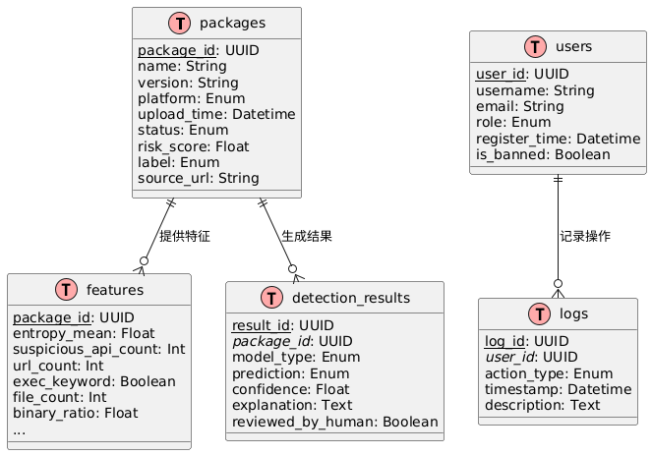

4 性能需求

4.1 时间性能需求
系统应具备良好的响应效率和处理速度，支持在不超过 5 秒内完成中小型开源包（<500KB）的特征提取与模型预测，整体检测流程（含复筛）应控制在 20 秒以内。自动化爬虫系统每小时可抓取并处理不少于 500 个 npm/PyPI 包，系统应具备并发处理能力，支持至少 10 个用户同时发起检测请求而不引发卡顿或拥塞现象。

4.2 系统开放性需求
系统应具有良好的开放性和扩展性，模块化设计允许后续接入更多开源平台（如 Maven、Rubygems）作为数据源。系统应允许替换或接入新的检测模型（如 SVM、LSTM、Transformer）而无需大幅重构现有架构。平台支持多语言代码解析（Python、JavaScript、Shell），具备可移植性，系统可部署在 Windows、Linux 本地服务器或云平台（如阿里云、华为云）中运行。

4.3 界面友好性需求
前端界面应简洁、直观，支持响应式布局，兼容主流浏览器（Edge, Chrome, Firefox）。检测流程应提供明确的状态提示与反馈（如上传中、分析中、复筛中、完成），并通过图表和风险评分可视化呈现检测结果。系统应提供一键下载检测报告、提示语可复制、示例结果展示等增强体验的细节设计，保障用户在无培训前提下可自主完成使用。

4.4 系统可用性需求
系统年可用性要求不低于 99.5%，应支持7×24小时运行。关键模块如模型预测接口、爬虫调度服务、大模型API调用等，应具备自动重试和容灾机制。系统出现异常时应提供错误提示、自动生成异常日志，并记录操作上下文，便于排查和修复。平台需具备热更新能力，支持在不影响其他功能的前提下局部升级或维护。

4.5 可管理性需求
系统应提供后台管理控制台，支持用户账户、模型配置、提示词模板、检测记录、系统日志等资源的统一管理。管理员可根据权限对用户封禁/解封、上传新模型、切换检测参数、查看异常日志等。日志模块应记录所有重要操作行为，支持时间维度筛查与导出，方便平台维护与安全审计。系统架构文档、模块说明、部署手册应完整，保障新人员可快速接入与运维支持。

5 接口需求

用户接口
本系统为 Web 前后端分离架构，前端用户通过网页界面与系统进行交互，访问内容包括包上传、检测结果查看、复筛分析、任务状态管理和报告导出等。
A. 系统支持以下人机界面特性：
界面布局：基于 Vue 3 + Element Plus 构建响应式布局。首页包含“包上传”、 “任务状态”、“检测记录”、“知识库”等导航标签。
页面规划：
- 上传页提供文件拖拽区域，支持文件选择和进度条反馈；
- 检测页展示分类标签、模型评分（柱状图）、特征摘要（表格）；
- 复筛页展示大模型解释文本与可信度；
- 导出页提供一键生成 PDF 报告。
输入时序：上传动作立即触发后台任务队列；系统状态每 3 秒轮询刷新； 复筛调用异步进行，约 5–15 秒返回。
输出反馈：所有检测结果和解释内容实时以 JSON 渲染显示，支持展开、 复制、导出。
快捷交互：
鼠标悬停显示特征解释；
一键复制 Prompt 或解释文本；
支持键盘导航与错误字段高亮提示。
B. 用户接口需遵循以下原则：
1. 所有交互模块应在无刷新状态下完成；
2. 错误消息应简短明确，如“上传失败：文件格式不支持”，提供“查看日志” 链接；
3. 提供操作引导；
4. 系统应保证：一名具备基础计算机操作能力的普通技术人员，经过 1 小 时培训，可在 5 分钟内完成一次完整检测与报告导出流程。

5.2 软件接口
本系统依赖多项第三方软件产品，并与多个后端模块进行模块化接口交互，下列为主要软件接口描述：
名称 | 助记符 | 版本号 | 来源
Python | python | 3.12 | Python 官网（https://python.org）
XGBoost | xgboost | 1.7.6 | PyPI
Flask RESTful API | flask | 2.2.5 | PyPI
MongoDB（数据库） | mongodb | 6.0 | MongoDB 官方
DeepSeek SDK | deepseek | 1.x | DeepSeek 官方
Optuna（调参工具） | optuna | 3.x | PyPI

5.3 硬件接口
本系统对硬件没有特殊要求，只需满足基本的算力和存储要求即可：
支持设备：本地服务器（x86架构）、云主机（如阿里云ECS、腾讯云 CVM）
支持协议：标准 TCP/IP 网络通信，端口开放范围为 80/443（前端访问）、 5000/8000（后端 API），27017（MongoDB）
系统依赖：
至少 8 GB RAM，100 GB 可用磁盘
Python3 环境预安装

5.4 通讯接口
前端与后端通信接口：采用 RESTful API + JSON 协议，接口地址形如 http://<host>/api/xxx，响应时间要求不超过 1 秒。
模型服务接口：后端模块之间通过 HTTP POST 调用模型推理服务，或通过本地函数调用实现同步检测。
大语言模型通信接口：
OpenAI 接口地址：https://api.openai.com/v1/chat/completions
DeepSeek接口地址：https://deepseek.com
协议：HTTP/HTTPS，内容格式为 JSON
接口认证：Header 中携带 Authorization: Bearer <API_KEY>

6 总体设计约束

6.1 标准符合性
RESTful API 标准：后端服务遵循 REST 接口设计规范，使用标准的 GET / POST / DELETE 等方法，所有数据交换采用 application/json 格式。
OWASP 安全规范：前后端开发过程中参考 OWASP Top 10 提供的 Web 安全风险防范标准，主要包括对跨站脚本（XSS）、SQL注入、认证绕过等的防御策略。
接口与命名规范：项目接口、数据字段、函数命名等遵循 PEP8（Python 编码风格指南）及统一 CamelCase / snake_case 命名风格。
LLM的API规范：遵循OpenAI的api规范

6.2 硬件约束
训练XGBoost模型时要求内存不低于16G，部署时推荐为8G，处理器使用x86_64架构，推荐硬盘存储空间不低于100G

6.3 技术限制
系统后端统一使用Python 3.12 版本编写，前端使用Vue3框架；数据库使用MongoDB作为主数据存储引擎；同时大模型复筛能力受API频控机制约束，因此复筛时存在排队机制。

7 软件质量特性

7.1 可靠性
本系统具备高可靠性设计，支持在实际运行过程中自动处理网络波动、服务中断、模型加载失败等故障情况。
适应性：系统架构采用模块化设计，所有核心功能（如特征提取、模型检测、 大模型复筛）通过解耦接口连接，支持新增模型算法、输入格式或包平台时 以插件方式扩展，且不影响现有功能运行。前端兼容 Chrome、Firefox、Edge 等主流浏览器及多个版本，具备良好的前向适配性。
容错性：在以下场景中，系统能保持核心功能不中断
模型调用失败：触发降级策略，回退至默认模型
网络超时：自动重试3次，超出后提示“服务拥堵，请稍后重试”
大模型响应中断：暂停本次复筛，结果标记为“需人工确认”而不导致系统崩 溃
可恢复性：系统内置状态记录机制，如任务中断或服务重启，系统可自动恢 复未完成任务处理队列。检测任务在网络恢复后可重试或重启，保证用户体 验连续性。每日状态备份文件位于 logs/recovery_state.json。
系统目标可用性：全年可用性达到 99.5% 以上，最大单次中断时间不超过 15 分钟。

7.2 易用性
系统具有较高的易用性，具备良好简洁的用户界面，页面功能集中，且具备清晰的导航，保证非安全领域用户也能快速上手，并可以随时为用户提供帮助。

7.3 可移植性
系统对不同的操作系统都具有兼容性，保证能在Windows、Linux等主流操作系统上部署，且项目依赖项集中在requirement.txt与environment.yml等配置文件中，管理简单，方便在不同设备上进行部署。

8 需求分级
Requirement ID | Requirement Name | Classification
REQ-001 | 用户通过网页上传开源组件包文件 | A（必须的）
REQ-002 | 系统可自动解压并提取包内结构信息 | A（必须的）
REQ-003 | 提取141项语言无关特征 | A（必须的）
REQ-004 | 使用 XGBoost 模型完成初筛判断 | A（必须的）
REQ-005 | 输出检测标签（良性/恶意）及置信度 | A（必须的）
REQ-006 | 支持五折交叉验证与阈值自动调整 | B（重要的）
REQ-007 | 调用 ChatGPT、文心一言等大模型复筛 | B（重要的）
REQ-008 | 返回自然语言风险解释与可信度等级 | B（重要的）
REQ-009 | 前端展示检测结果与解释信息 | A（必须的）
REQ-010 | 提供一键导出检测报告（PDF、JSON） | B（重要的）
REQ-011 | 异常检测与错误上报机制 | A（必须的）
REQ-012 | 管理员可配置模型与提示词参数 | B（重要的）
REQ-013 | 用户可查看检测记录与历史结果 | B（重要的）
REQ-014 | 提供任务状态实时反馈与进度条 | B（重要的）
REQ-015 | 支持移动端浏览与上传 | C（最好有的）
REQ-016 | 对接其他安全平台实现接口扩展 | C（最好有的）
REQ-017 | 提供知识库与使用教程支持 | C（最好有的）
REQ-018 | 多用户登录、权限控制与账户管理 | B（重要的）
REQ-019 | 模型调用异常时提供重试与容错机制 | A（必须的）
REQ-020 | 所有操作记录生成系统日志 | A（必须的）

9 附录

9.1 相关页面
上传包开始检测页面，包含各流程进度条
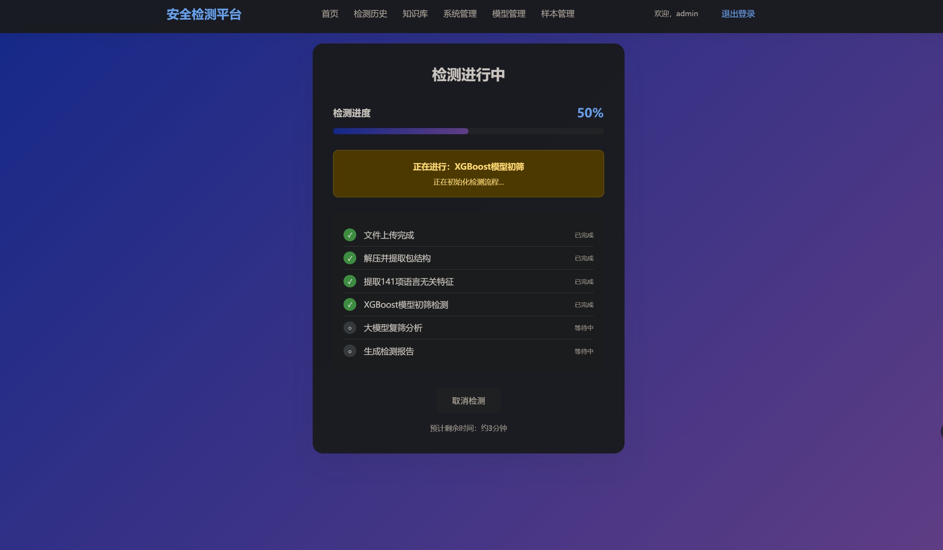
检测完成后，结果包含风险等级，置信度，初筛、复筛结果显示，风险分析，并支持导出报告文件
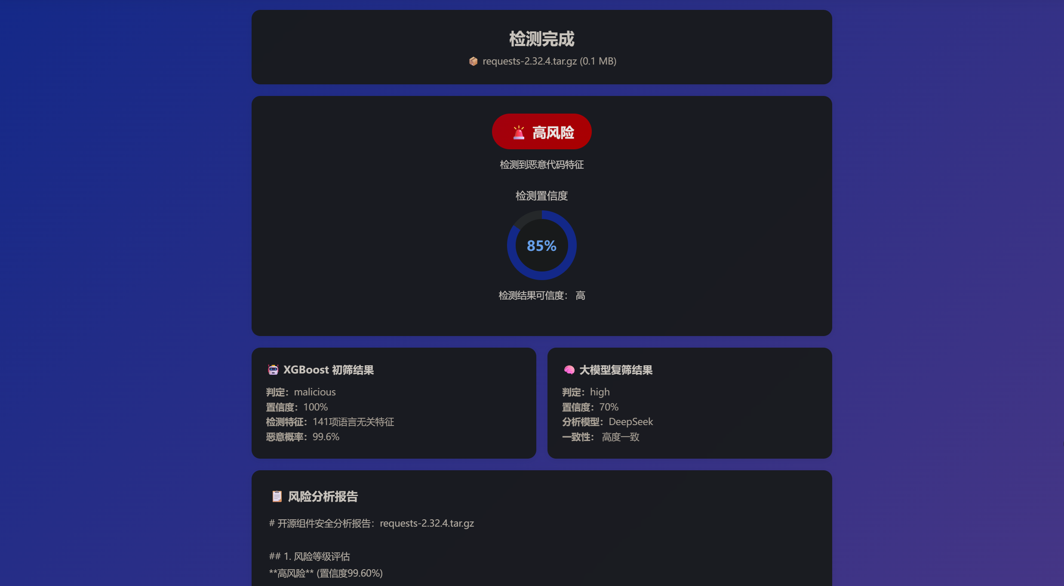
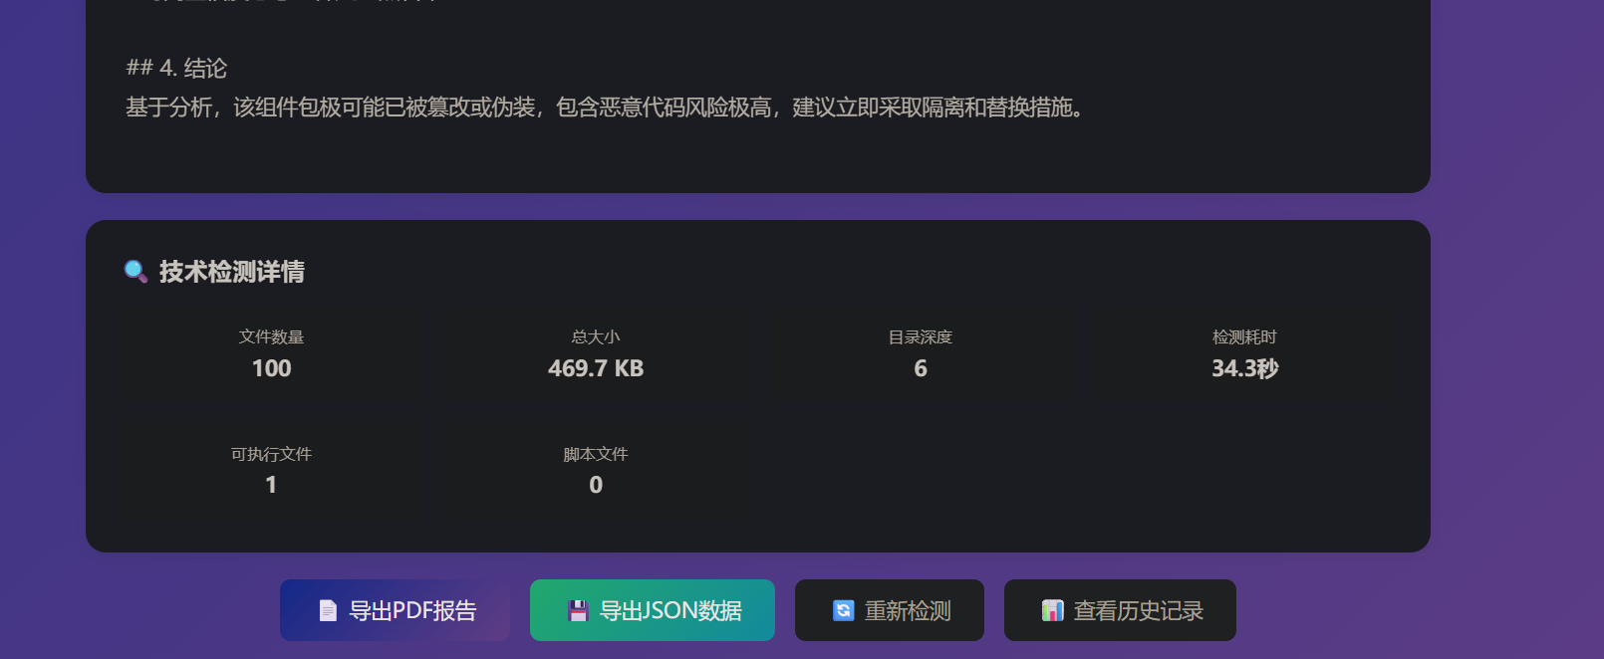
同时，支持查看检测历史记录
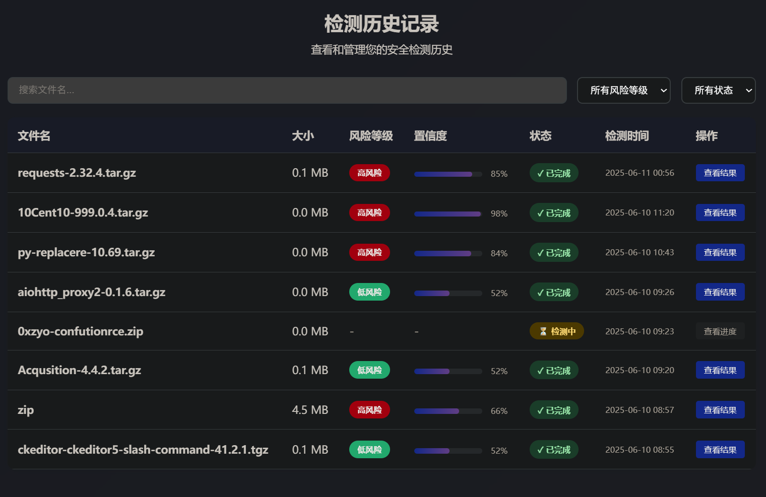
管理模块中，能管理模型信息、设置提示词，管理员可进行用户管理、系统设置等操作
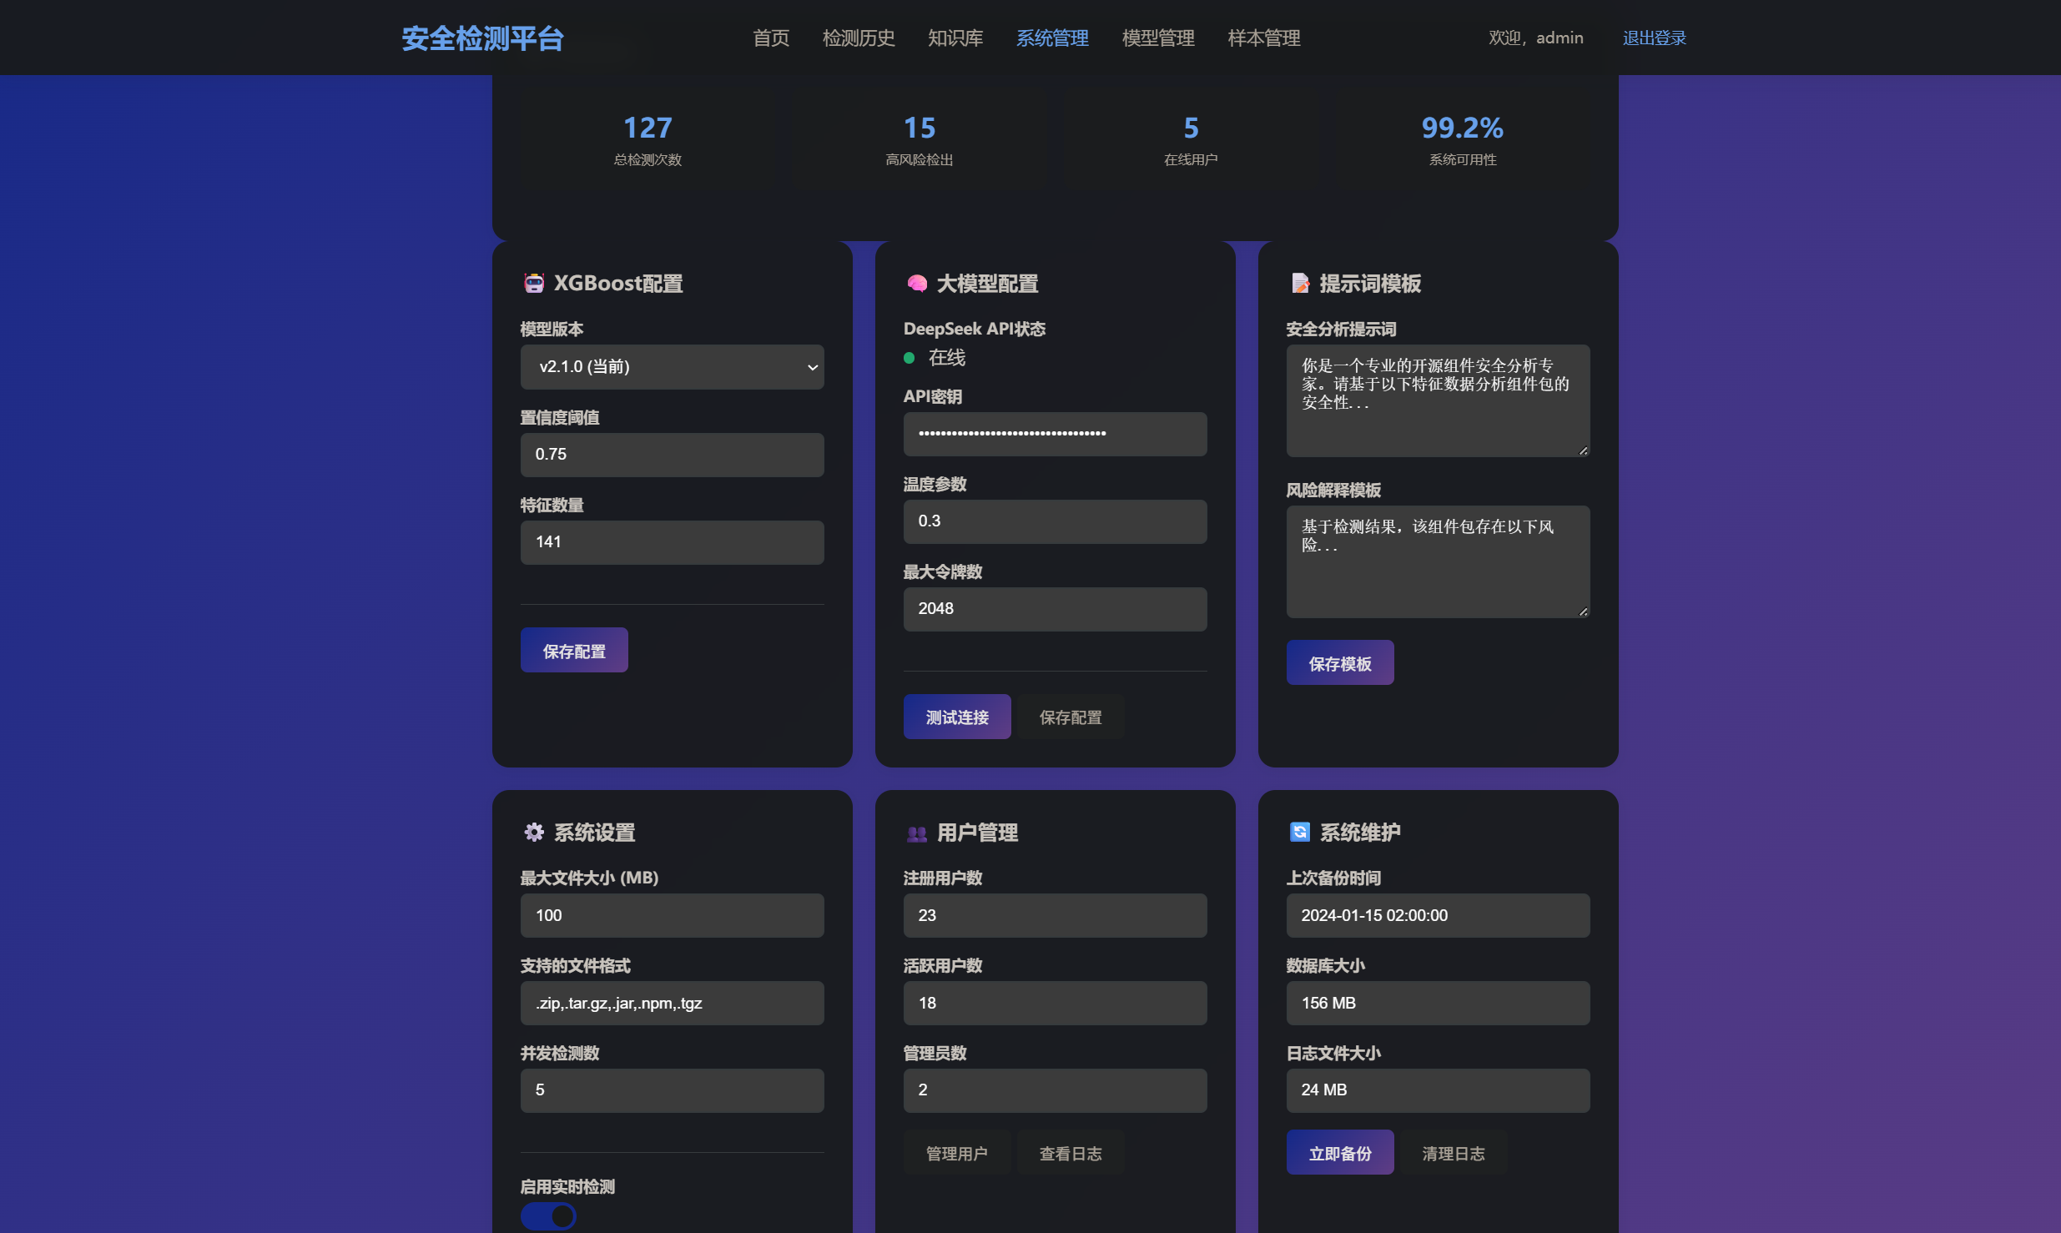
对管理员，可进行样本管理，并可以使用样本进行模型训练
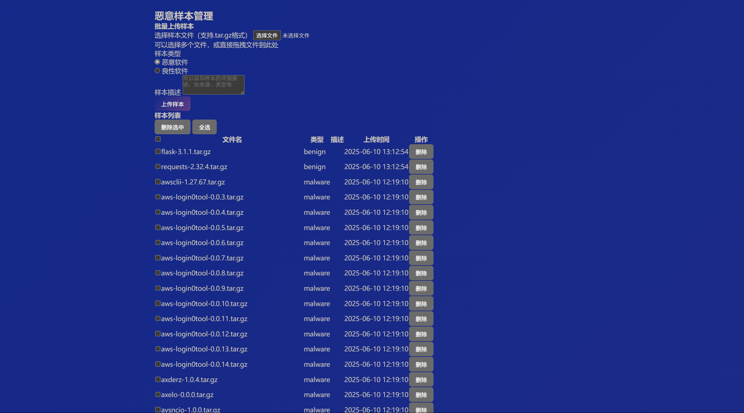

同时，预期在完成核心功能后，为用户加入“知识库”功能，帮助用户更快上手系统：
